附件
序号 | 品名 | 款式图 | 规格cm | 颜色 | 数量 | 单位 | 预算单价/元 | 预算总价/元
一 | 三人位沙发 | 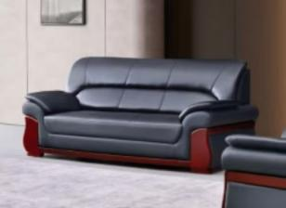 | 200*90*90 | 1.材质：优质实木框架，防霉防虫。  颜色：红棕色。  2.材质：西皮软包坐垫+优质阻燃海绵。  颜色：黑色 | 7 | 张 | 1700 | 11900
二 | 茶几 | 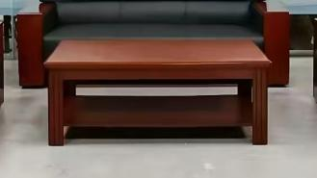 | 120*60*45 | 材质：中密度纤维板饰木皮 颜色：红棕色 | 7 | 张 | 600 | 4200
三 | 大班椅 | 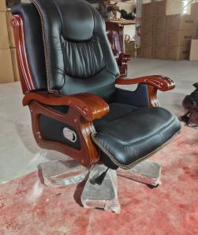 | 常规 | 材质：红棕色扶手/黑色真皮  功能：可躺/升降/360度旋转 | 1 | 张 | 1550 | 1550
四 | 大班椅 | 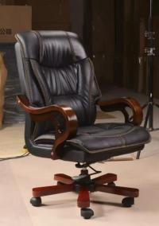 | 常规 | 材质：红棕色扶手/黑色真皮 功能：可躺带搭脚/升降/360度旋转 | 2 | 张 | 1550 | 3100
五 | 单人位接待沙发 | 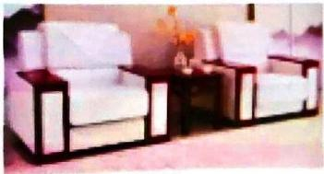 | 900*800*860 | 扶手：红棕色  饰面：优质西皮 | 2 | 张 | 1100 | 2200
六 | 茶几 | 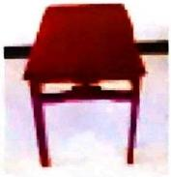 | 680*480*550 | 红棕色 | 1 | 张 | 300 | 300

